Хранители музейных ценностей МЧС Москвы

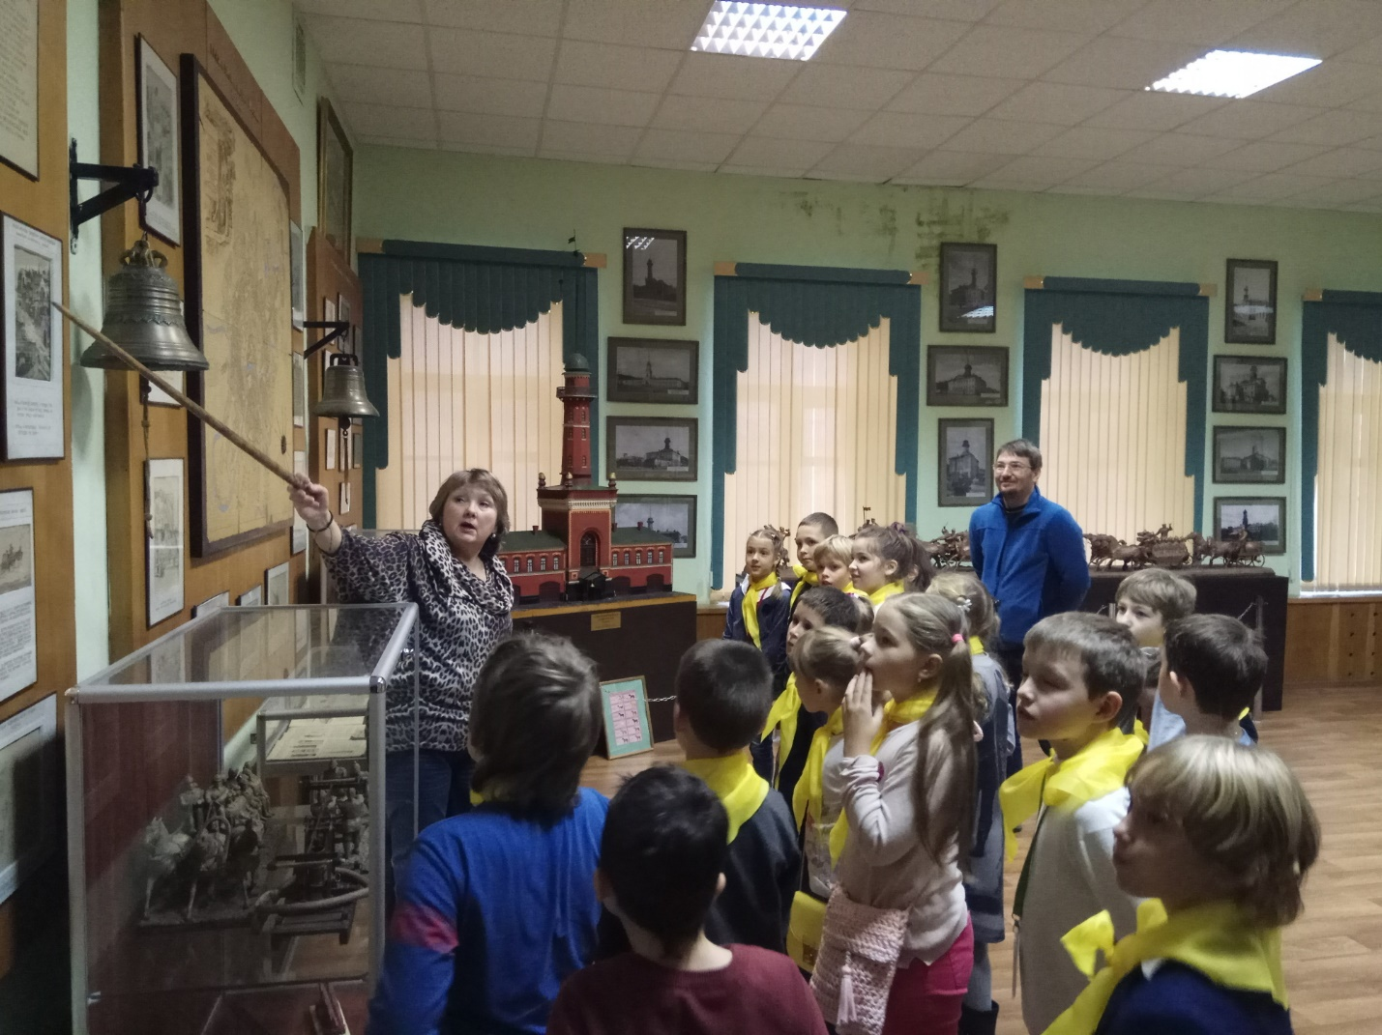

Ежегодно 21 февраля отмечается Всемирный день экскурсовода. Представители этой очень интересной и уважаемой профессии, раскрывающей нам тайны истории, работают и в Главном управлении МЧС России по г. Москве.

В ноябре 1957 года в здании бывшей Мещанской пожарной части была открыта пожарно-техническая выставка, которую позже переименовали в тематическую экспозицию отдела пропаганды, агитации и взаимодействия с институтами гражданского общества столичного Главка. Сегодня эта экспозиция занимает 7 залов, посвящённых истории пожарной охраны, пожарно-спасательной технике, Всероссийскому добровольному пожарному обществу. В залах представлены такие экспонаты, как историческая боевая одежда огнеборцев прошлого века, старинное пожарное оборудование и снаряжение, каски, пожарные наградные топорики 19-20 века и многое другое.

Ежегодно тематическую выставку посещают более 1000 человек. Кроме проведения экскурсий, методисты также занимаются пропагандой безопасности жизнедеятельности и патриотическим воспитанием подрастающего поколения. Они регулярно посещают образовательные заведения, уделяя особое внимание школам и детским садам. В ходе занятий рассказывают о правилах пожарной безопасности, о том, как правильно использовать огнетушитель, а также о том, как правильно эвакуироваться из горящего здания.

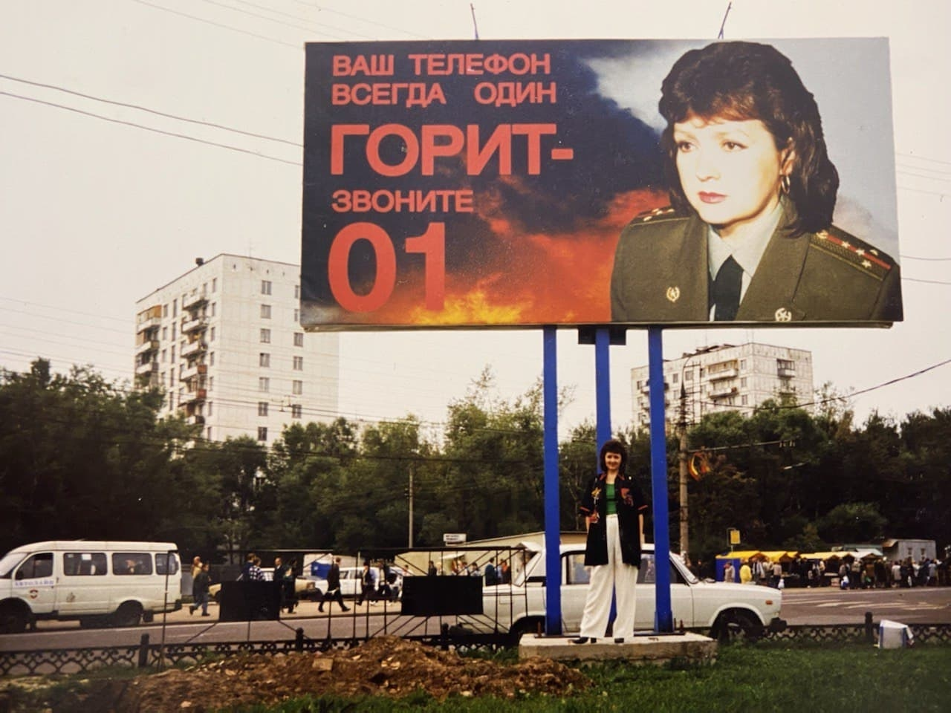

В преддверии профессионального праздника мы попросили рассказать одного из ведущих методистов — Людмилу Минаеву — о том, как она оказалась в этой профессии.

— Людмила Александровна, расскажите о своем профессиональном пути

— В 1985 году я закончила Ивановское пожарно-техническое училище, сейчас это Ивановская пожарно-спасательная академия ГПС МЧС России. Моя специальность – пожарный техник. Окончив вуз, сразу пошла работать в пожарную охрану, которая тогда находилась в подчинении Министерства внутренних дел. На определенном историческом этапе было образовано МЧС России, тогда я уже отработала по своей специальности 20 лет. Разумеется, дальше я продолжила работу в статусе сотрудника чрезвычайного министерства.

— Вы сами выбрали свою будущую профессию или это была рекомендация родственников?

—Нет, не сама. Тут интересная история. Во время Великой Отечественной войны мой дедушка попал в ополчение. В первом бою его ранили и положили в госпиталь. Когда дедушку вылечили, его отправили в пожарную охрану. Так в нашей семье появился первый пожарный. Позже пойти именно в пожарную службу мне рекомендовал отец.

— Как из пожарного техника вы стали экскурсоводом?

— Инспектором пожарного надзора я работала длительное время. Но потом руководство поручило мне возглавить окружной отдел агитации и пропаганды, поскольку я хорошо умела взаимодействовать с людьми. Эта работа была для меня новая, я сильно переживала, что не справлюсь. Но постепенно стала осваивать новую для меня специальность, связанную с написанием новостей, взаимодействием со СМИ и населением, подготовкой фото- и видеоматериалов. Мне даже дали на телевидении 2 минуты эфирного времени, и я подводила итоги работы пожарной охраны в Москве за неделю. Позже я сама стала снимать различные ролики по профилактике пожаров, вела детскую передачу. После того как я вышла на пенсию в звании подполковника внутренней службы, руководство предложило мне новую должность – экскурсовода в музее пожарной охраны Москвы.

— О чем должен знать экскурсовод?

—Думаю, главное – это профессионализм. Ты не знаешь, какие вопросы тебе будут задавать люди, а к нам приходят смотреть экспозиции не только школьники, но и специалисты, отвечающие за пожарную безопасность и педагоги ОБЖ. Поэтому мы должны хорошо знать историю развития пожарной охраны Москвы, профессиональные тонкости работы пожарных.

Помимо отличного знания предмета, экскурсовод также должен уметь находить общий язык с людьми, быть коммуникабельным, артистичным, пригодятся знания психологии и педагогики. Но самое главное – нужно любить свою работу, свою профессию и иметь желание рассказать об этом людям.

— Какие экспозиции в музее вызывают наибольший интерес у посетителей?

— Все очень интересуются историей. Сейчас мы привыкли, что за пожарную безопасность отвечают профессионалы. Но раньше все было иначе. Тут очень много интересных фактов, событий, личностей. Мы рассказываем, как раньше тушили пожары, как простые люди за свои деньги покупали прототипы насосов, чтобы защитить себя от пожаров, как в старину наказывали за курение. Наши гости с интересом слушают о том, что в старину в Москве на пожар направляли специальный обоз, причем лошади подбирались по мастям и цвету: каждая часть имела свою «рубашку», и москвичи издали узнавали, какая команда мчится на пожар. Детям очень нравится зал пожарного надзора, у нас великолепная экспозиция московского художественного театра. Всем нравятся наши огнетушители. Однажды я проводила экскурсию для студентов Театрального института им. Б. Щукина, так им так понравилось, что они прямо в зале спели и сплясали для меня.

— Экскурсовод – это больше про факты или впечатления? Легко ли заинтересовать детей пожарной тематикой? Как вы понимаете, что экскурсия понравилась?

—Думаю, важна личность экскурсовода. Когда рассказываешь о своей работе, но не просто «бубнишь» какие-то факты, а приводишь примеры из жизни, рассказываешь, как работают специалисты, тогда люди, которые изначально смотрят на тебя свысока, думая про себя: «ну, что ты можешь рассказать нам о пожарной охране», начинают прислушиваться, задают уточняющие вопросы. Разумеется, манера ведения экскурсии меняется в зависимости от состава группы. Например, когда приходят старшеклассники, «которые уже все знают о жизни», мне обязательно сразу нужно их заинтересовать. И тут я начинаю рассказ не с исторических фактов, а с того, как пятиклассница во время пожара в частном доме выбила окно и стала через него спасать своих младших братьев и сестёр. До приезда пожарных она успела спасти всех пятерых детей.

Если после окончания экскурсии, дети продолжают задавать вопросы, интересуются работой пожарных, спрашивают номера телефонов, приглашают меня в школу, то я понимаю, что работаю хорошо.

— Вы помните, как провели свою первую экскурсию?

— Да, конечно. Я очень рвалась в «бой». Подготовка к первому занятию заняла неделю. Писала конспекты, расписывала все наши экспозиционные залы, мои знания проверяла специальная комиссия. И только потом ко мне пришла группа детей. Помню, после этой экскурсии дети сказали, что не хотят идти домой, а хотят остаться в музее. Это самый ценный показатель для нас – люди не хотят уходить, они прониклись пожарной профессией. Возможно, вот так и начинаются первые шаги в профессию столичного огнеборца.